ACO MultiDrain
нископрофилен отводнителен улей V300

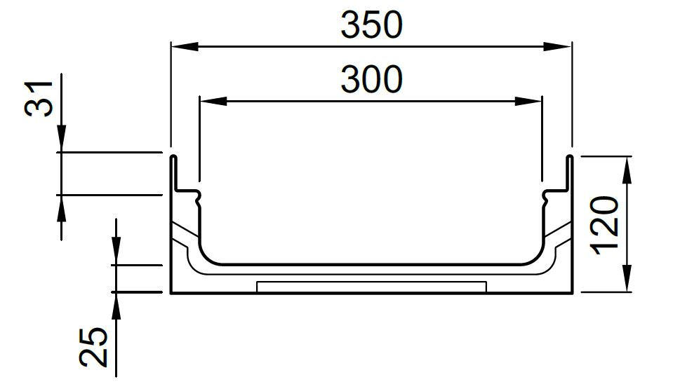

Текст за спецификации
Отводнителен улей от полимербетон и защитен ръб от поцинкована стомана или неръждаема стомана, или чугун
Kлас на натоварване от A15 до Е600, съгласно БДС EN 1433:2003
100% водоплътен
Цвят: натурален
Номинална ширина 30 cm Строителна ширина 35 cm
Дължина 100 cm
Строителна височина 12 cm

ACO MultiDrain
нископрофилен отводнителен улей V300 S
с LLD – тръбна връзка DN110
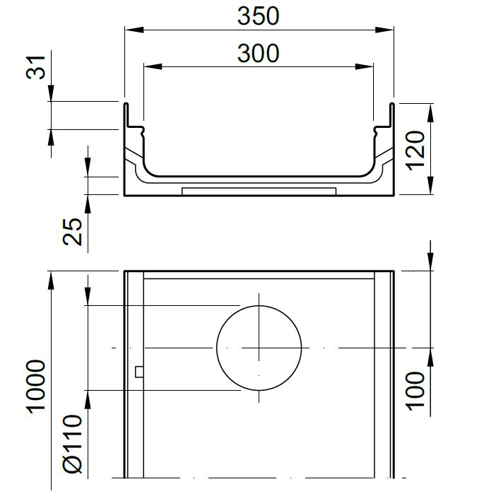

Текст за спецификации
Отводнителен улей от полимербетон и защитен ръб от поцинкована стомана или неръждаема стомана,
или чугун
Kлас на натоварване от A15 до Е 600, съгласно
БДС EN 1433:2003
100% водоплътен
Цвят: натурален
Номинална ширина 30 cm Строителна ширина 35 cm
Дължина 100 cm
Строителна височина 12 cm

